Практическая работа № 1 «Исследование топологии сети»
Цель работы: Изучить основы топологии и разработать сеть для конкретного учреждения В процессе занятия решаются следующие задачи:
  - приобретение навыков исследования топологии сети;
  - разработка сети для конкретного учреждения;

Краткие теоретические и справочно-информационные материалы по теме занятия.
Топология «звезда»
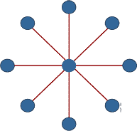

В сетях, использующих топологию "звезда", сетевой носитель соединяет центральный концентратор с каждым устройством, подключенным к сети. Физический вид топологии "звезда" напоминает радиальные спицы, исходящие из центра колеса. В этой топологии ис- пользуется управление из центральной точки, а связь между устройствами, подключенными к сети, осуществляется посредством двухточечных линий между каждым устройством и цен- тральным каналом или концентратором. Весь сетевой трафик в звездообразной топологии проходит через концентратор. Вначале данные посылаются концентратору, а затем концен- тратор переправляет их устройству в соответствии с адресом, содержащимся в данных. В се- тях с топологией "звезда" концентратор может быть активным или пассивным. Активный концентратор не только соединяет участки среды передачи, но и регенерирует сигнал, т.е. ра- ботает как многопортовый повторитель. Благодаря выполнению регенерации сигналов, актив- ный концентратор позволяет данным перемещаться на более значительные расстояния. В от- личие от активного концентратора, пассивный концентратор только соединяет участки сете- вой среды передачи данных.

Преимущества и недостатки топологии «звезда»
Большинство проектировщиков сетей считают топологию "звезда" самой простой с точки зрения проектирования и установки. Это объясняется тем, что сетевая среда выходит непосредственно из концентратора и прокладывается к месту установки рабочей станции. Другим достоинством этой топологии является простота обслуживания: единственной обла- стью концентрации является центр сети. Также топология "звезда" позволяет легко диагно- стировать проблемы и изменять схему прокладки. Кроме того, к сети, использующей тополо- гию "звезда", легко добавлять рабочие станции. Если один из участков сетевой среды переда- чи данных обрывается или закорачивается, то теряет связь только устройство, подключенное к этой точке. Остальная часть сети будет функционировать нормально. Короче говоря, тополо- гия "звезда" считается наиболее надежной. В некотором смысле достоинства топологии "звез- да" могут считаться и ее недостатками. Например, наличие отдельного отрезка кабеля для каждого устройства позволяет легко диагностировать отказы, однако, это же приводит и к увеличению количества отрезков. В результате повышается стоимость установки сети с топо- логией "звезда". Другой пример: концентратор может упростить обслуживание, поскольку все
данные проходят через эту центральную точку; однако, если концентратор выходит из строя, то перестает работать вся сеть.

Область покрытия сети с топологией «звезда»
Максимально допустимая длина отрезков сетевого кабеля между концентратором и любой рабочей станцией (их еще называют горизонтальной кабельной системой) составляет 100 метров. Величина максимальной протяженности горизонтальной кабельной системы уста- навливается Ассоциацией электронной промышленности (Electronic Industries Association, EIA) и Ассоциацией телекоммуникационной промышленности (Telecommunications Industry Association, TIA). Эти две организации совместно создают стандарты, которые часто называют стандартами EIA/TIA. В частности, для технического выполнения горизонтальной кабельной системы был и остается наиболее широко используемым стандарт EIA/T1A-568B. В тополо- гии "звезда" каждый отрезок горизонтальной кабельной системы выходит из концентратора, во многом напоминая спицу колеса. Следовательно, локальная сеть, использующая этот тип топологии, может покрывать область 200x200 метров. Понятно, бывают случаи, когда область, которая должна быть покрыта сетью, превышает размеры, допускаемые простой топологией "звезда". Представим себе здание размером 250x250 метров. Сеть с простой звездообразной топологией, отвечающая требованиям к горизонтальной кабельной системе, устанавливаемым стандартом EIA/TIA-568B, не может полностью покрыть здание с такими размерами. Рабочие станции находятся за пределами области, которая может быть накрыта простой звездообраз- ной топологией, и, как и изображено, они не являются частью этой сети. Когда сигнал покида- ет передающую станцию, он чистый и легко различимый. Однако по мере движения в среде передачи данных сигнал ухудшается и ослабевает — чем длиннее кабель, тем хуже сигнал; это явление называется аттенюацией. Поэтому, если сигнал проходит расстояние, которое пре- вышает максимально допустимое, нет гарантии, что сетевой адаптер сможет этот сигнал про- читать.
Топология "расширенная звезда"
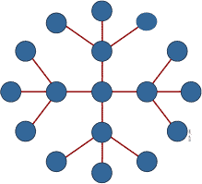

Если простая звездообразная топология не может покрыть предполагаемую область се- ти, то ее можно расширить путем использования межсетевых устройств, которые не дают про- являться эффекту аттенюации; результирующая топология называется топологией "расши- ренная звезда". Еще раз представим себе здание размером 250x250 метров. Для того чтобы звездообразная топология могла эффективно использоваться в этом здании, ее необходимо расширить. За счет увеличения длины кабелей горизонтальной кабельной системы это делать нельзя, поскольку нельзя превышать рекомендуемую максимальную длину кабеля. Вместо этого можно использовать сетевые устройства, которые препятствуют деградации сигнала. Чтобы сигналы могли распознаваться принимающими устройствами, используются повтори- тели, которые берут ослабленный сигнал, очищают его, усиливают и отправляют дальше по сети. С помощью повторителей можно увеличить расстояние, на которое может простираться сеть. Повторители работают в тандеме с сетевыми носителями и, следовательно, относятся к физическому уровню эталонной модели OSI.

Порядок работы
- Внимательно ознакомьтесь с кратким и справочно-информационным материалом по теме занятия.
- На плане здания (сооружения) прилагаемого к практический работе. Постройте сеть с топологией звезда, с отражением необходимых параметров, таких как:
  - Прокладка кабеля;
  - Расположения серверов;
  - Расположение телефонных аппаратов;
  - Расположение рабочих станций;
Для выполнения работы необходимо обратиться к примеру прокладки сети.
По завершению работы необходимо сдать тетрадь для практических работ с отчетом о проделанной работе. Отчет должен содержать этапы построения сети, обоснование основных решений в процессе прокладки сети и вывод по практической работе.
Условие задачи: проложить сеть в организации «Н». Сеть должна содержать не мение десяти рабочих станций, с выделенным сервером. Каждый рабочий кабинет должен иметь по одному рабочему телефону.

ПРИМЕР ВЫПОЛНЕНИЯ РАБОТЫ
Ниже на примере представлен план здания с указанной прокладкой сети.
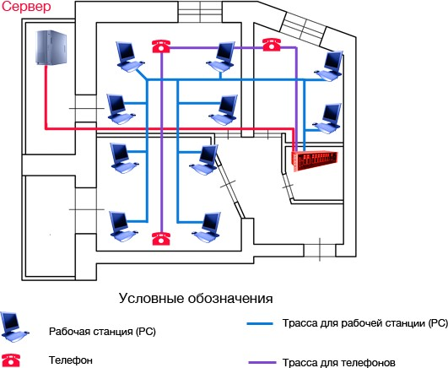

Приложение1

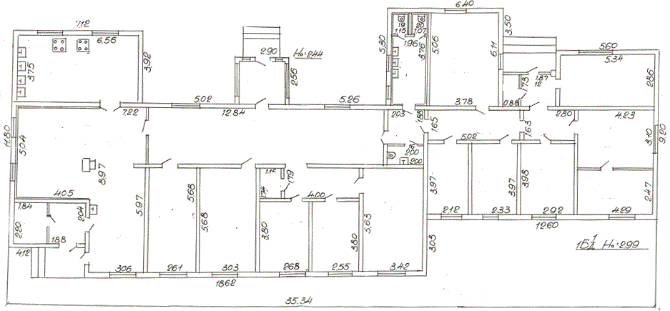

Контрольные вопросы
- Основные достоинства топологии звезда?
- Какой кабель рекомендуют использовать для реализации сетевой топологии звез-
да?

Составьте отчет о проделанной работе в тетради для самостоятельных работ.
Критерии оценки:
- Работа оценивается на «пять баллов», если все части задания выполнены верно и выводы сделаны правильно.
- Работа оценивается на «четыре балла» если не выполнена одна часть задания, выводы сде- ланы правильно
- Работа оценивается на «три балла» если не выполнены 2 части задания, выводы сделаны правильно

